
Colégio João XXIII

PLANEJAMENTO – FUNDAMENTAL ANOS INICIAIS – SEMANAL
- SÉRIE/ ANO : 4º ANO
- BNCC: HABILIDADES TRABALHADAS NA SEMANA:EF04LP07; EF15LP06; EF15LP04; EF35LP21; EF35LP24; EF04LP27; EF35LP26; EF04LP25; EF04LP08; EF04MA20; EF04MA22; EF04MA23; EF04MA24; EF04CI04; EF04CI05; EF04CI06; EF04HI02; EF04HI06; EF04HI07; EF04HI09; EF04GE04; EF04GE06; EF04GE10.

- ATIVIDADE DO PORTAL SAS PARA APOIO: Códigos QR, vídeos e dinâmicas.

DIAS  ATIVIDADES | DATA: 15/06  2ª FEIRA | DATA: 16/06  3ª FEIRA | DATA: 17/06  4ª FEIRA | DATA: 18/06  5ª FEIRA | DATA: 19/06  6ª FEIRA
DINÂMICA DE REVISÃO E RECURSO | 2ª Chamada  Qr – pp: 60 | QRs – pp: 65  MAT | Biografia de Maria Clara Machado  QR – pp: 71 | QR – pp: 76  MAT | Selecionar produtos medidos aos metros e aos litros.
1. TRABALHO DE AULA  - COMP CURRICULAR  - CONTEÚDO  - ATIVIDADES  (Livro pág(s), Caderno ou Folha xerocada) | PORT – Cap: 8  Livro: 56 até 61 | GÊNIO – ENCONTRO 3  Livro: 70 até 75 | PORT – Cap: 9  Livro: 68 até 76 | MAT – Cap: 8  Livro: 72 até 78 | MAT – Cap: 8  Livro: 79 até 81
2. TRABALHO DE AULA  - COMP CURRICULAR  - CONTEÚDO  - ATIVIDADES  (Livro pág(s), Caderno ou Folha xerocada) | PROD – Cap: 8  Livro: 62 até 67 | MAT – Cap: 8  Livro: 64 até 61 | CIÊN – Cap: 7  Livro : 38 até 45  QR – pp: 42 | CIÊN – Cap: 8  Livro: 46 até 51 | HIST – Cap: 5  Revisão  GEO – Cap: 5  Livro: 106 e 107
3. TRABALHO DE AULA  - COMP CURRICULAR  - CONTEÚDO  - ATIVIDADES  (Livro pág(s), Caderno ou Folha xerocada)  ou Folha xerocada) |  | HIST – Cap: 5  Livro: 42 até 45  GEO – Cap: 5  Livro: 102 até 105 |  | REL – Cap: 6  Livro: 38 até 41 | ARTES _ Cap: 6  Livro – pp: 76 até 80
4.TRABALHO DE CASA | Caderno PORT / PROD | Cadernos MAT/ HIST/ GEO | Caderno CIÊN | Caderno CIÊN | Cadernos HIST / GEO
** 18/06 – PASSEIO ESCOLAR – DISRTRIBUIR AS ATIVIDADES DURANTE A SEMANA.

Colégio João XXIII

- COMPONENTE CURRICULAR – Português
- CONTEÚDO ESTUDADO – Flexão do Adjetivo; S na formação do adjetivo.
- ATIVIDADE ( x ) CADERNO ( ) XEROX
- PARA ( )AULA ( x) CASA
- DATA : 15/06

- Flexione os adjetivos para o feminino plural.

- O garoto estudioso fez a lição.
- O pai ficou espantado com a apresentação.
- As alunas são comportadas.

- Trasnforme os substantivos em adjetivos.

- Quem tem cuidado - _______________________
- Quem tem amor - _________________________
- Quem tem carinho - _______________________
- Quem tem estudo - ________________________
- Quem tem medo - ________________________

Colégio João XXIII

- COMPONENTE CURRICULAR – Produção Textual
- CONTEÚDO ESTUDADO – Crônica
- ATIVIDADE ( ) CADERNO ( x) XEROX
- PARA ( x )AULA ( ) CASA
- DATA : 15/06

Crônica

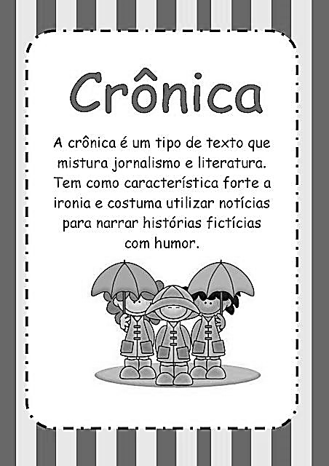

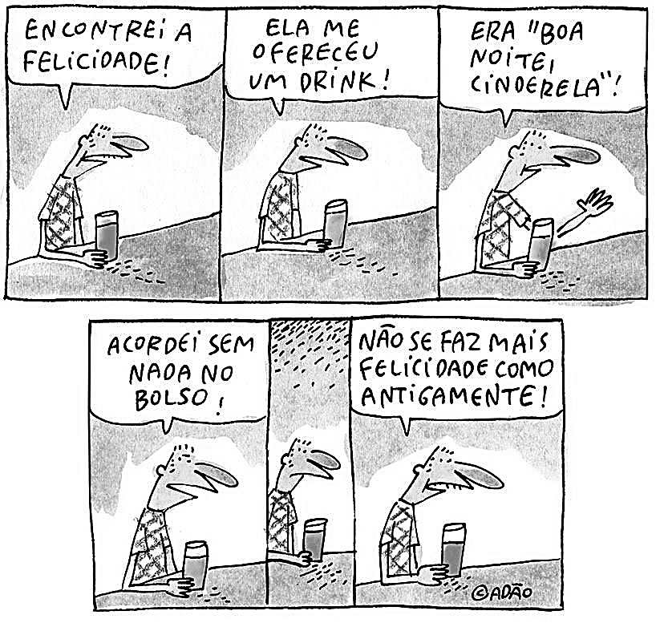

- Que alternativas explicam o assunto da crônica acima?
( ) A verdadeira felicidade.
( ) Uma felicidade infinita.
( ) A falsa felicidade.
( ) Uma felicidade figurada num copo de drink.

Colégio João XXIII

- COMPONENTE CURRICULAR – Matemática
- CONTEÚDO ESTUDADO – Medidas de tempo
- ATIVIDADE ( x ) CADERNO ( X ) XEROX
- PARA ( )AULA ( x) CASA
- DATA : 16/06

- Complete corretamente as lacunas abaixo.

- Os meses do ano podem ter _____ ou _____ dias. Exceto fevereiro, que pode ter ____ ou ____ dias, se o ano for bissexto.
- O ano bissexto tem _____ dias.
- Um bimestre tem _______ meses.
- Um trimestre tem _______ meses.
- Um semeste tem ______ meses.
- Um século tem ______ anos.
- Uma quinzena tem _____ dias.
- Uma semana tem ______ dias.
- Um dia tem ______ horas.

- Em que período do tempo os horários abaixo se encaixam?
- Ana acorda às 6:00. ________________________
- Joana costuma lanchar às 15:30. _______________________
- Arthur dorme às 22:00. _______________________

Colégio João XXIII

- COMPONENTE CURRICULAR – História
- CONTEÚDO ESTUDADO – Explorando as riquezas brasileiras.
- ATIVIDADE ( ) CADERNO ( x) XEROX
- PARA ( )AULA ( x) CASA
- DATA : 16/06

- Onde foi rezada a primeira missa, após os portugueses chegarem ao Brasil?
- O que era o escambo?
- Escreva um tipo de escambo entre portugueses e indígenas.

Colégio João XXIII

- COMPONENTE CURRICULAR – Geografia
- CONTEÚDO ESTUDADO – Territórios dos povos formadores.
- ATIVIDADE ( ) CADERNO ( x) XEROX
- PARA ( )AULA ( x) CASA
- DATA : 16/06
Responda em seu caderno.
- O que diz a Constituição em relação às terras indígenas?
- Defina FUNAI.
- De acordo com a FUNAI, onde existem terras indígenas no Brasil, atualmente?
- Escreva o nome de uma das primeiras terras oficialmente demarcadas no Brasil, no Mato Grosso.
- O que são comundades quilombolas?
- As terras quilombolas são reconhecidas pelo governo federal. Que documento comprova isso?
- No Brasil atual, onde são encontradas comunidades quilombolas?

Colégio João XXIII

- COMPONENTE CURRICULAR – Português
- CONTEÚDO ESTUDADO – Formação de palavras
- ATIVIDADE ( x) CADERNO ( ) XEROX
- PARA ( )AULA ( x) CASA
- DATA : 17/06

- Complete as frases, transformando os adjetivos em substantivos.
- Quem é esperto, tem ___________________
- Quem é rico, tem ______________________
- Quem é triste, tem _____________________
- Quem é incerto, tem ____________________
- Circule os artigos nas frases e classifique-os.
- O relógio atrasou.
- Ganhei um lindo urso.
- Vocêm tem uma caneta azul?
- A garota é linda.

Colégio João XXIII

- COMPONENTE CURRICULAR – Ciências
- CONTEÚDO ESTUDADO – Cadeias alimentares
- ATIVIDADE ( x ) CADERNO ( ) XEROX
- PARA ( )AULA ( x) CASA
- DATA : 17/06

- Defina cadeia alimentar.
- Numere ordenadamente os seres que formam uma cadeia alimnetar.

( ) decompositores ( ) produtores ( ) consumidores

- Os seres que produzem seu próprio alimento são conhecidos como:

( ) consumidores ( ) produtores ( ) decompositores

- Os seres que se alimentam dos produtores e de outros seres chamam-se: ________________________
- Os seres que se alimentam de restoes de seres vivos são os ______________________________
- Monte uma cadeia alimentar que possua: produtor, consumidor primário, consumidor secundário e decompositor.

Colégio João XXIII

- COMPONENTE CURRICULAR – Ciências
- CONTEÚDO ESTUDADO – Cadeia alimentar..
- ATIVIDADE ( ) CADERNO ( x) XEROX
- PARA ( )AULA ( x) CASA
- DATA : 18/06
- Identifique nas cadeias abaixo os seres que a compõem.

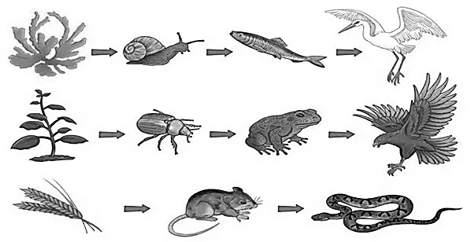

- Produtores - _______________________________________________________________________
- Consumidores primários – ____________________________________________________________
- Consumidores secundários – __________________________________________________________
- Consumidores terciários – ____________________________________________________________
- Quem seriam os decompositores que não apareceram nos esquemas? Desenhe-os.

Colégio João XXIII

- COMPONENTE CURRICULAR – Religião
- CONTEÚDO ESTUDADO – História do tapete do Corpus Christi
- ATIVIDADE ( ) CADERNO ( x) XEROX
- PARA ( )AULA ( x) CASA
- DATA : 18/06

A história dos tapetes de Corpus Christi

A tradição dos tapetes de Corpus Christi tem origem em Portugal, trazida ao Brasil durante a colonização (séculos XVI a XIX). A prática simboliza a acolhida de Jesus em Jerusalém, com tapetes coloridos — feitos de serragem, areia e flores — preparados para a passagem do ostensório com a Eucaristia.

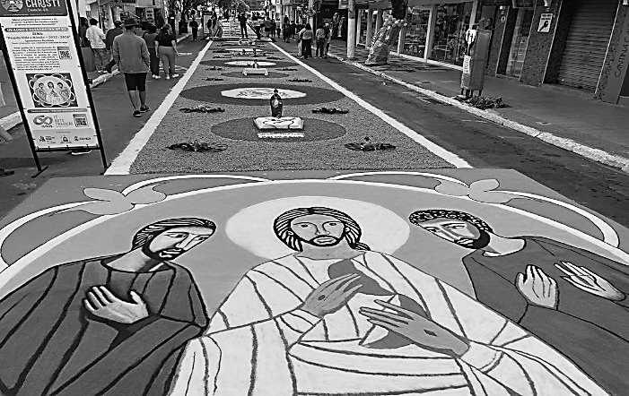

Colégio João XXIII

- COMPONENTE CURRICULAR – Geografia
- CONTEÚDO ESTUDADO – Comunidades indígenas e comunidades quilombolas
- ATIVIDADE ( ) CADERNO ( x) XEROX
- PARA ( )AULA ( x) CASA
- DATA : 19/06

No mapa do Brasil, pinte de amarelo os estados onde saõ encontradas comunidades indígenas e faça um (X) vermelho, no estados onde encontramos comunidades quilombolas.

